Муниципальное дошкольное образовательное учреждение «Детский сад №12 «Семицветик» комбинированного вида городского округа Стрежевой (МДОУ «ДС №12 «Семицветик»)
636785, Томская область, г. Стрежевой, ул. Кедровая дом73
8 (382-59) 3-30-93 E-mail: Semicvetik@guostrj.ru

Конспект непосредственной образовательной деятельности в рамках образовательного проекта

«Покормите птиц зимой»

С детьми 2 младшей группы

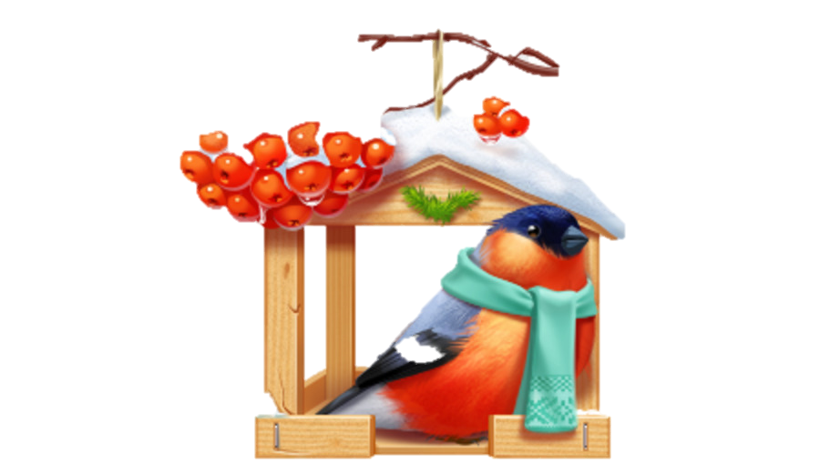

Подготовил:

Воспитатель Уланова Олеся Ивановна

г. Стрежевой - 2020 г.

Пояснительная записка.
Актуальность. Зимой особенно тяжело приходится нашим пернатым друзьям.
В наших силах помочь птицам перезимовать, ведь они нуждаются в нашем внимании и заботе. По мнению орнитологов, наибольшую опасность для зимующих птиц представляет не холод, а недостаток пищи. Поэтому и необходимо мастерить кормушки и организовывать подкормку. Кормушки можно изготовить своими руками из различных подручных материалов. Я хочу предложить для вас наиболее доступный способ, который очень понравится как детям, так и родителям.
Цель: формировать на основе экологических знаний бережное и созидательное отношение у дошкольников к миру птиц.
Задачи:
- закрепить знания детей о зимующих птицах, о роли человека в жизни
зимующих птиц;
- расширить кругозор детей о зимующих птицах;
- развивать отзывчивость, доброжелательность, любовь к природе,
птицам, желание помогать им, заботиться о них;
- воспитывать желание помогать птицам в трудное для них время;
- формирование у дошкольников практических умений по изготовлению Эко - кормушек
самостоятельно, испытать чувства радости от сознания, что помогают избавить птиц от гибели.
Предварительная работа:
- беседа с детьми о кормушках, их назначении, рассматривание кормушек на картинках.
- беседа об условиях жизни птиц зимой;
- подвижные, пальчиковые игры по теме «Птички»;
- наблюдение за птицами во время прогулок;
- дидактические игры: «Лэтбук»;
- аппликация «Скворечник для зимующих птиц»;
- чтение художественной литературы: А. Барто «Воробей»; А. Богдарин «Синички», «Воробей», «Сорока»; В Степанов «Воробей»;
- акция «Покормите птиц зимой!».
Оборудование и материалы:
Иллюстрации зимующих птиц, маска собачки, обручи, готовая смесь для Эко - кормушки, ложки, трубочки для соков, формочки для теста или пластилина, тесьма.
Ход работы:
Воспитатель сообщает детям, что рано утром, когда она пришла в детский сад, она получила письмо (показывает детям конверт)
Воспитатель: Вы хотите узнать, от кого оно?
Дети: Да.
Воспитатель загадывает загадку.
Красногрудый, чернокрылый,
Любит зернышки клевать,
С первым снегом на рябине
Он появится опять.
Дети: Снегирь.
Воспитатель: Давайте откроем конверт и посмотрим, что в нем.
Зачитывает письмо детям.
Воспитатель: «Здравствуйте, ребята, мы – снегири, очень замёрзли и проголодались. Не знаем, где нам раздобыть еду».
Воспитатель: Ребята, поможем снегирям?
Дети: Да.

Воспитатель показывает иллюстрацию
Дети рассматривают картину «Снегири у кормушки».

Воспитатель: Когда на улице холодно и много снега, птицам трудно найти корм, поэтому люди развешивают кормушки и насыпают в нее корм для птиц. Кормушка можно изготовить из разных материалов: сделана из дерева, пластиковых бутылок или сделать съедобные кормушки. В кормушки насыпают корм: зернышки, семечки, хлебные крошки. У кормушки есть веревочка, за которую ее подвешивают на дерево. Птички летают высоко, там им легче будет увидеть корм, а еще на дереве им никто не помешает клевать зернышки – ни кошки, ни собаки их не достанут.
Воспитатель: А теперь ребята отгадайте загадку.
Носит серенький жилет,
Но у крыльев черный цвет.
Видишь – кружат 20 пар
И кричит: кар-кар.
Дети: Ворона.
Дети помещают картинку с изображением вороны на кормушку
Воспитатель: А теперь мы с вами поиграем.
Подвижные игры: «Воронята».
Дети изображают воронят. Воспитатель показывает, где гнездышки (обручи разложенные на полу), в которых живут воронята. Вспоминают с детьми, как кричат воронята, как клюют зернышки. Затем воронята занимают свои гнездышки, а воспитатель читает стихи:
Воронята крепко спят,
А проснутся на заре,
Все по гнездышкам сидят,
Будут каркать во дворе.
В соответствии с текстом воронята присаживаются на корточки, склоняют головку, закрывают глазки. На последние слова текста они просыпаются и произносят: «Кар-кар-кар!», затем летают по комнате, машут крыльями. Воспитатель сопровождает их действия словами:
Полетели, полетели,
Воронята прилетали,
Воронята полетели,
Все до крошки поклевали.
Кар-кар, кар-кар!
Тук-тук-тук, тук-тук-тук,
Клювами стучали.
Вышла Таня на дорожку,
Воронятам сыплет крошки.
Воронята-дети присаживаются на корточки и стучат пальчиками об пол, произнося: «Тук-тук-тук!»
Воспитатель берет собачку и говорит:
Тузик по двору гулял,
Вороняток испугал:
«Ав-ав, ав-ав!»
Собачка догоняет воронят, а воронята улетают в свои гнездышки.
Воспитатель: Какие быстрые, ловкие птички! Какие птицы могут еще прилететь к нашей кормушке?
Дети: Сорока, воробей, синичка.
Дети размещают иллюстрации птиц на кормушке.
Воспитатель: Ребята, эти птицы называются зимующими. Они так называются потому, что осенью не улетают в теплые края, а зимуют вместе с нами. Как мы можем помочь птицам не погибнуть?
Дети: Накормить птиц.
Воспитатель: Предлагаю вам самим изготовить съедобные кормушку, для зимующих птиц.
Изготовление: «Эко – кормушек».
Ход работы:
1. Для изготовления в первую очередь делаем «съедобный клей». Для этого разводим пакетик быстрорастворимого желатина в теплой воде. Должна получиться густая смесь.
2. Затем добавляем семечки, пшено, хлопья геркулесовые или можно добавить готовую смесь для птиц (приобретенную в зоомагазине).
3. И тщательно перемешать смесь до густой массы.
4. Затем смазываем формочки маслом, для того чтобы наша смесь легко можно было достать из формочек.
5. Разложить полученную массу по формочкам и тщательно утрамбовать.
6. В полученную форму вставляем трубочки от сока, с целью образования отверстия для веревки и помещаем на день в холодное место или на 2 – 3 часа в холодильник.
Воспитатель: Мы уберем наши кормушки в холодильник, а завтра на прогулке развесим наши кормушки.
Дети вытираю руки салфетками.
Рефлексия:
- О каких птицах мы с вами сегодня говорили? (Ответ детей: о зимующих);
- Что мы сегодня с вами делали? (Ответ детей: кормушки);
- Где мы их повесим? (Ответ детей: на участке в детском саду).
- Ребята, что вам понравилось сегодня делать больше всего? (Ответы детей).
- Что нового и интересного вы сегодня узнали? (Ответы детей)
- Как мы можем заботиться о птицах? (Ответы детей).
Воспитатель: Ребята, птицы благодарят вас. Теперь всем птицам хватит еды.

Приложение 1
Плакат «Накормим птиц зимой».
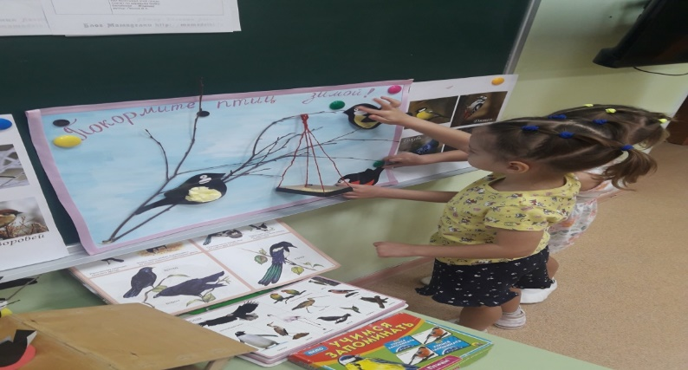

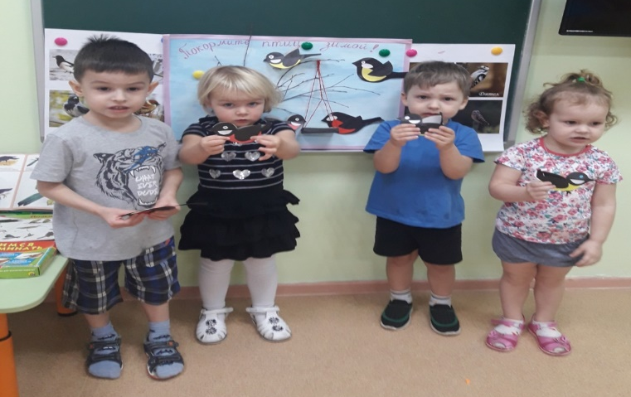

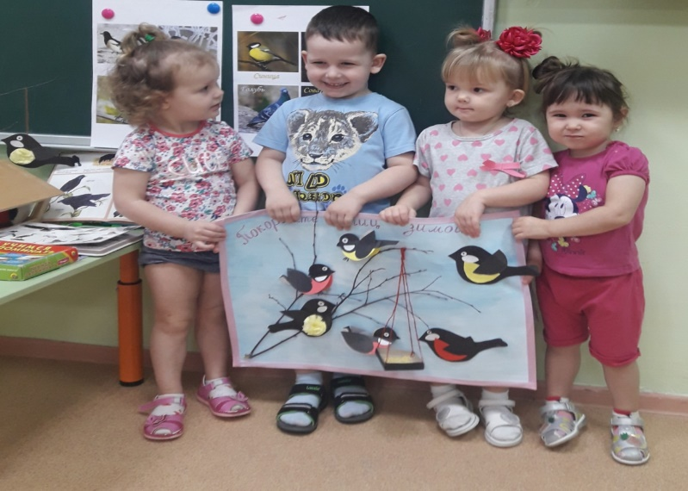

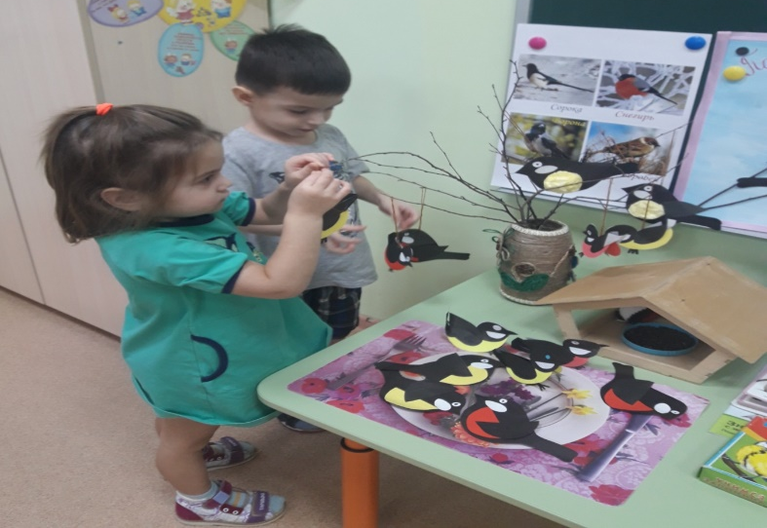

Приложение 2
Аппликация: «Скворечник для зимующих птиц».

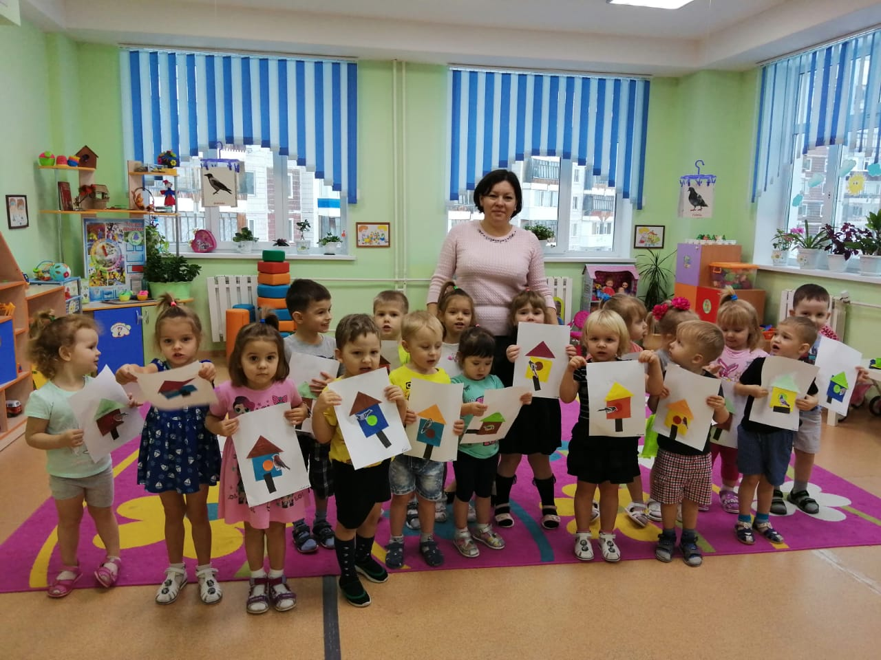

Приложение 3
Акция «Покормите птиц зимой!».

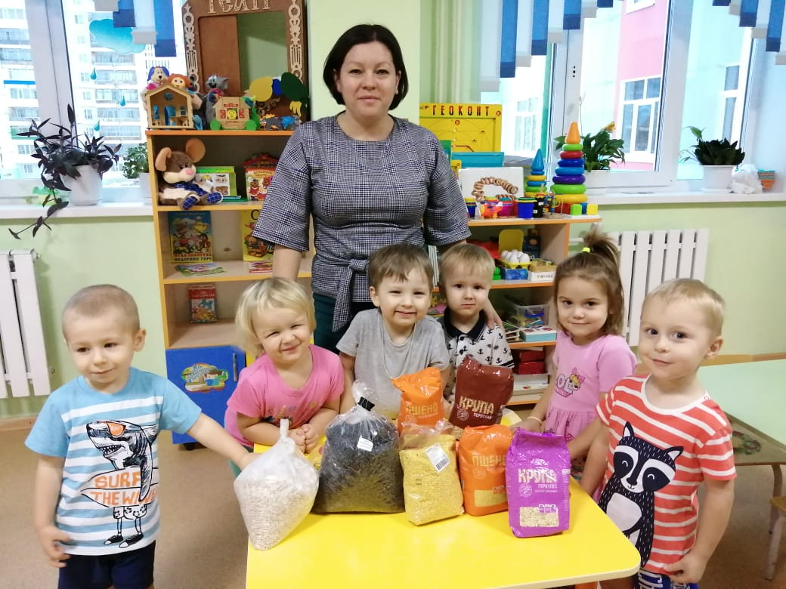

Приложение 4
Лэтбук «Зимующие птицы».

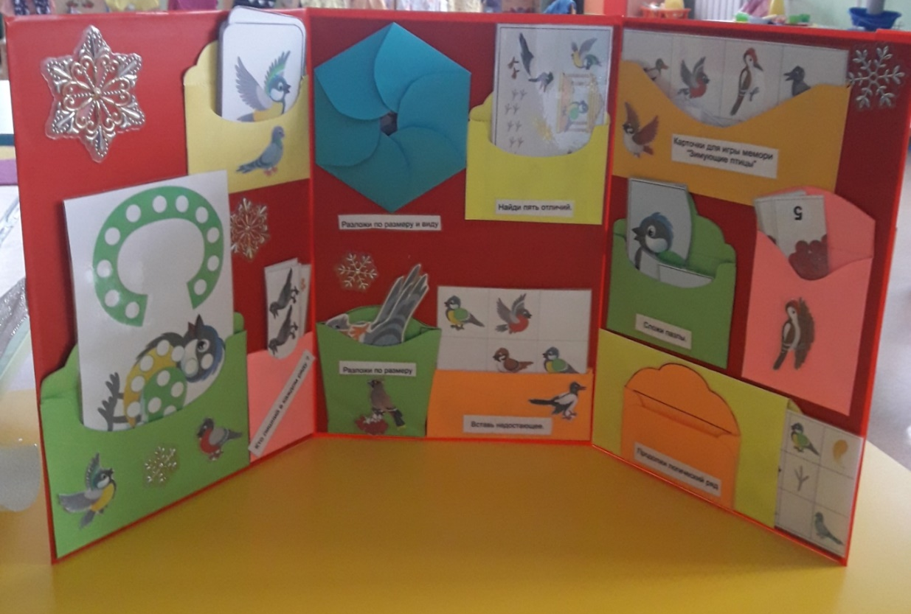

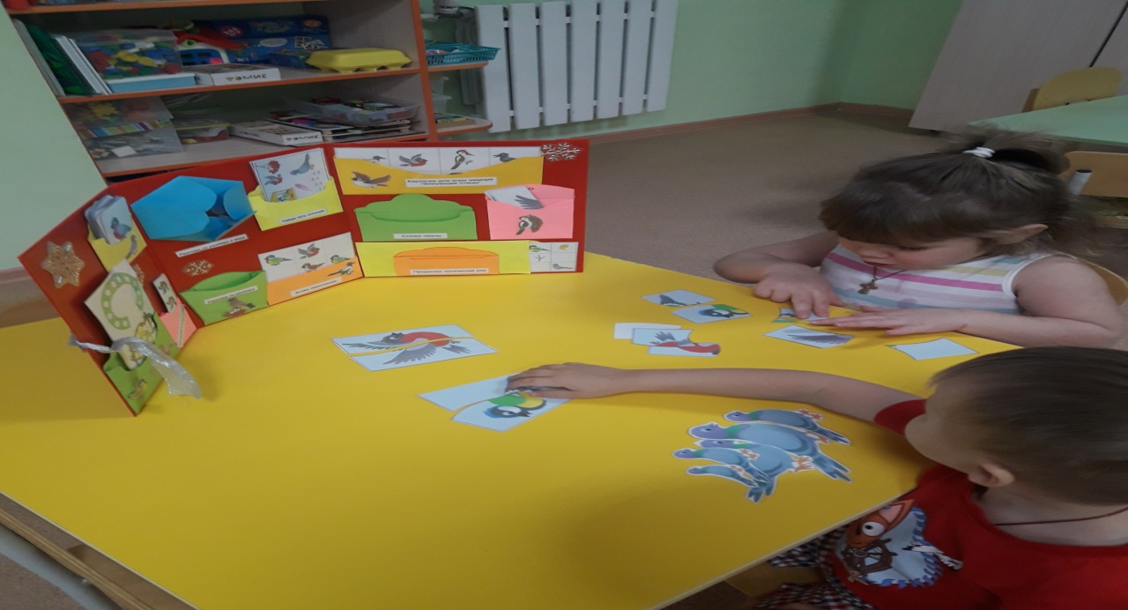

Приложение 5
Изготовление: «Эко – кормушки».
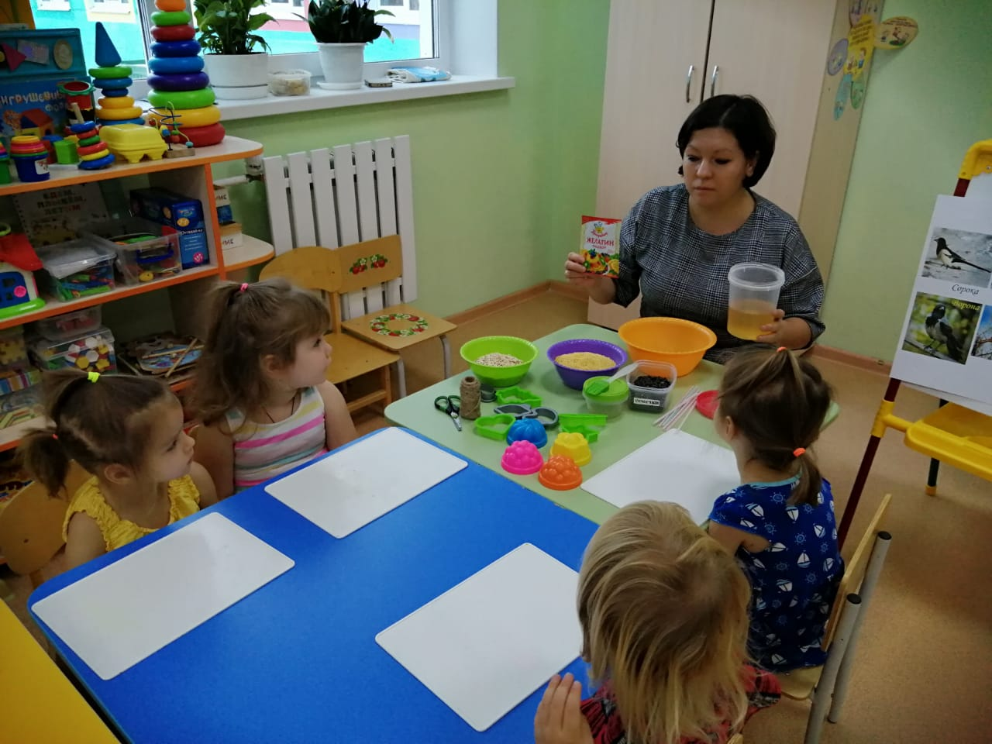

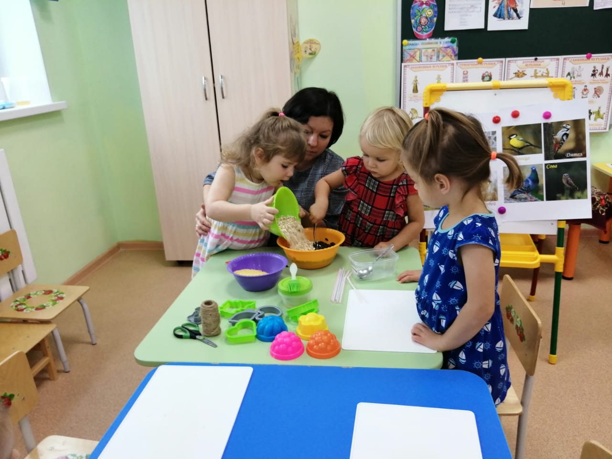

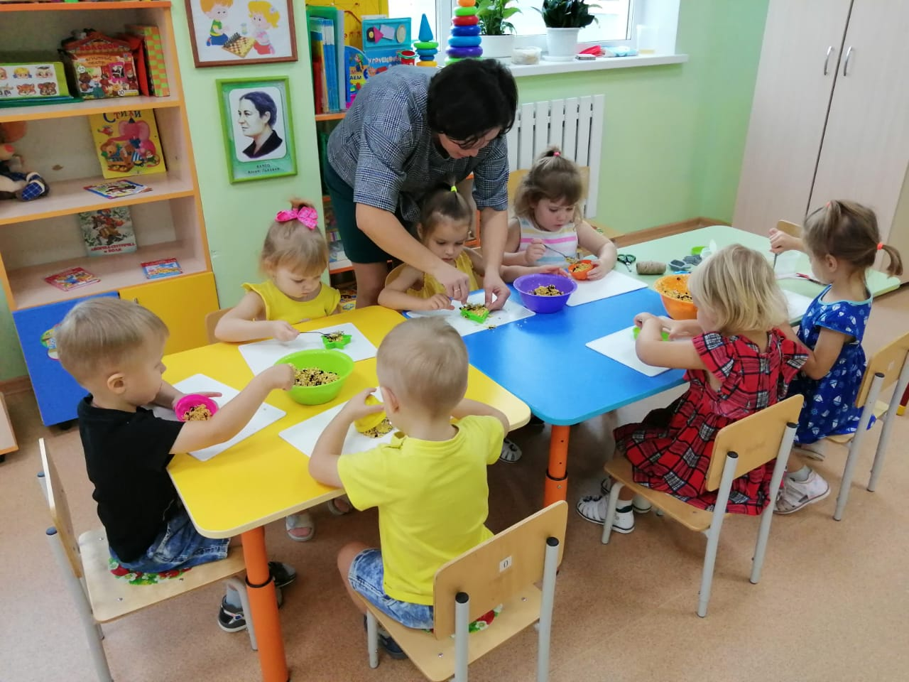
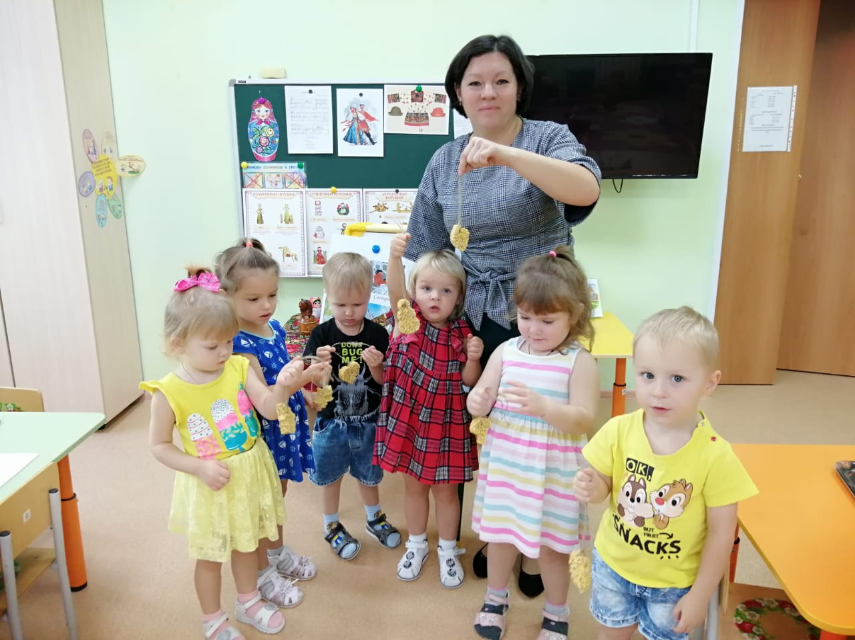
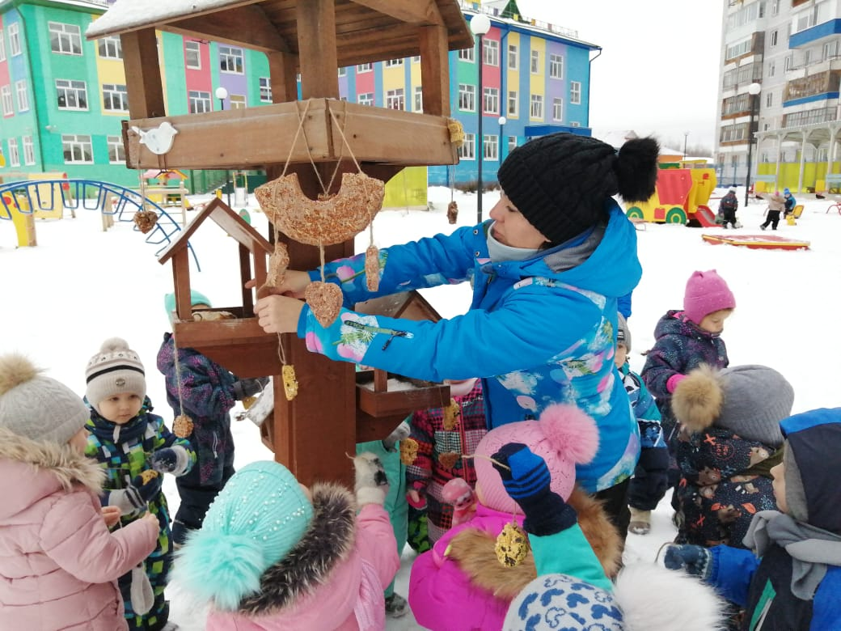
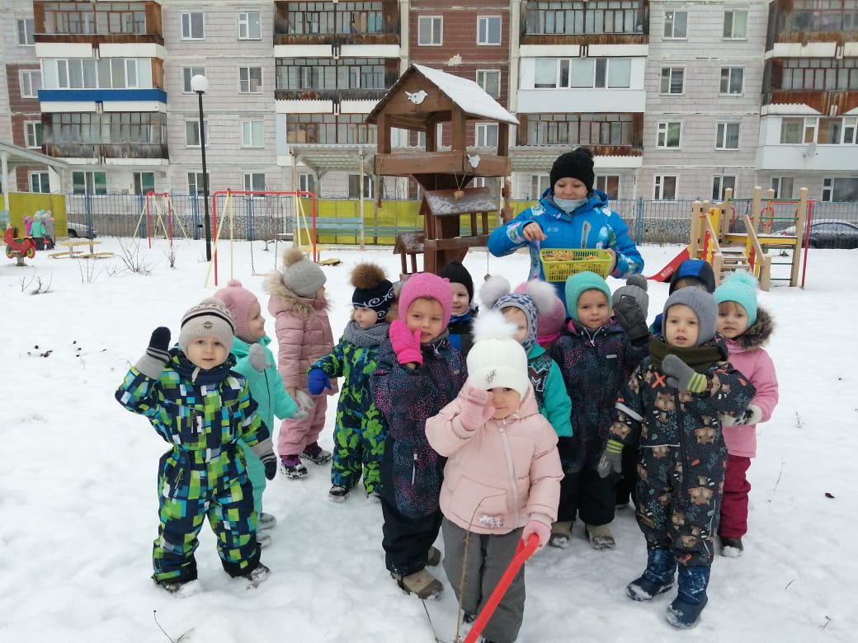
Приятного аппетита, птички!

Литература.
1. Воронкевич О.А. Добро пожаловать в экологию! Часть 2. – СПб: «ДЕТСТВО – ПРЕСС», 2003.
2. Зотов В. Лесная мозаика. М.:1994.
3. Экологические занятия и игры для дошкольников и младших школьников. – Гомель, 1993.
4. Николаева, С.Н. Программа экологического воспитания дошкольников / С.Н. Николаева. – М.: Новая школа, 1993.
5. Мир природы и ребёнок (под редакцией П. Самороковой). СПб., 1998.
6. Флинт, В. Птицы в нашем лесу / А,Н,Формозов. – М.: Изд-во Моск. Ун-та,1985.
7. Детские подвижные игры народов СССР. – М., 1988.

